**实验四 shell编程实验（二）**

班级： 计算机222 姓名： 章崇文 学号： 202202296 上机时间：

任课教师： 黄连丽 实验教师： 黄连丽 实验成绩：

**一、实验目的**

综合Linux常用命令和vi编辑器的使用，进一步学习shell脚本编程。

**二、实验注意事项**

实验环境与系统是共用设施，请不要在系统内做对系统或对其他用户不安全的事情。要求每个同学登录系统后，在主目录下创建一个属于自己的子目录（以自己名字(拼音缩写)或学号命名），所有工作都要在自己的目录内进行（便于备份和清理），实验结束后，请先退出ubuntu再关闭计算机，谢谢你的配合！

**三、实验内容**

1. 编写脚本，从键盘输入5个数，并计算这些数的和（用**数组**存放5个数）。

运行结果

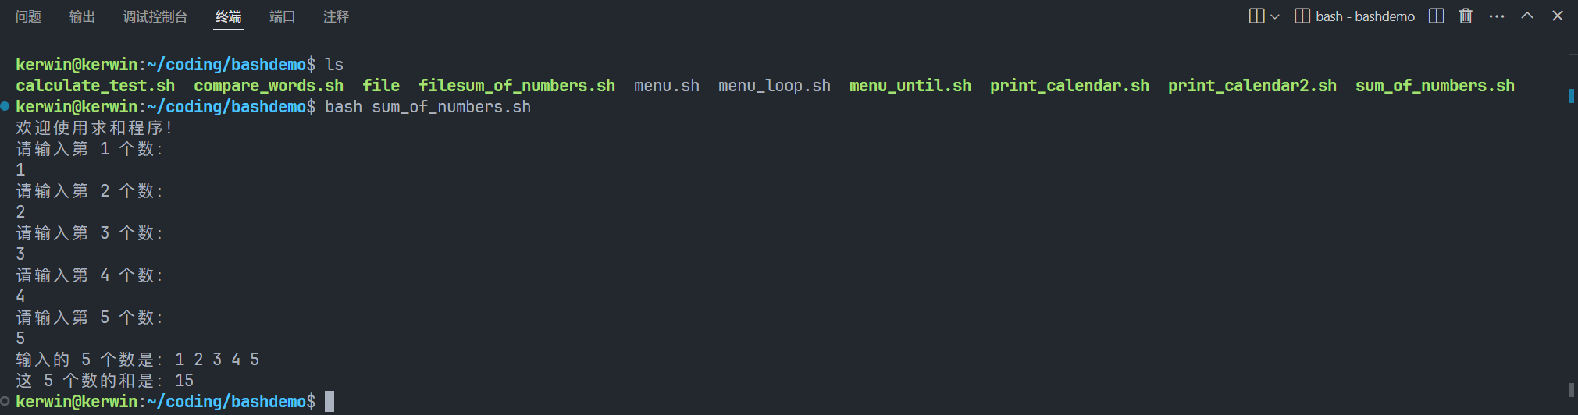

1. 修改上题，预先在文件file中存入10个数，用**输入重定向功能**将程序中的输入重定向到file文件，计算这10个数的和。

文件内容

运行结果：

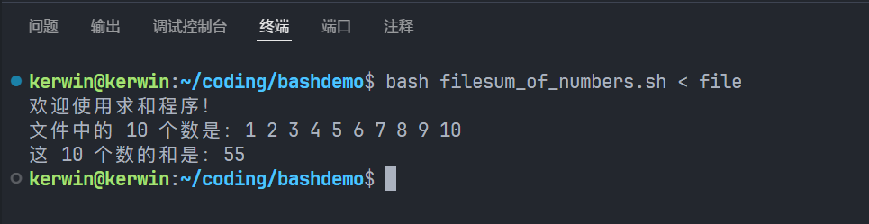

代码

1. 编写脚本，**从命令行接收数值参数**，并计算这些参数的和。要求用chmod命令改变脚本执行权限方法执行脚本程序。

代码

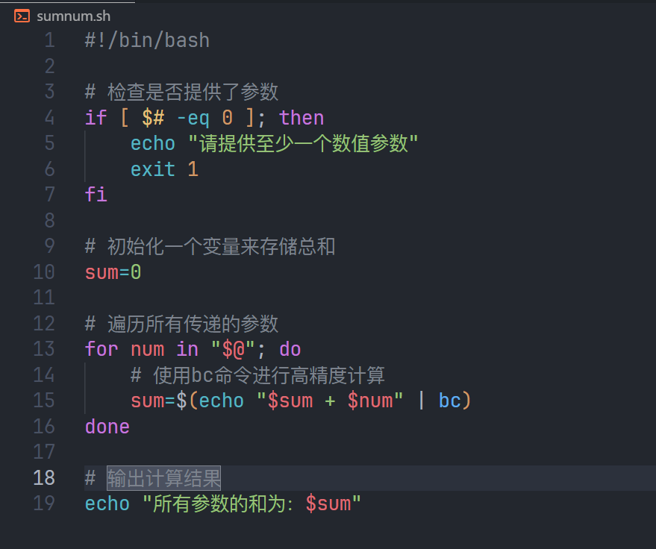

脚本运行演示

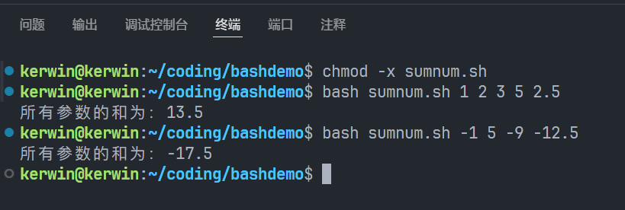

1. 修改上题，用移动位置参数方法实现从命令行接收各个参数数值并计算这些数值的和。

代码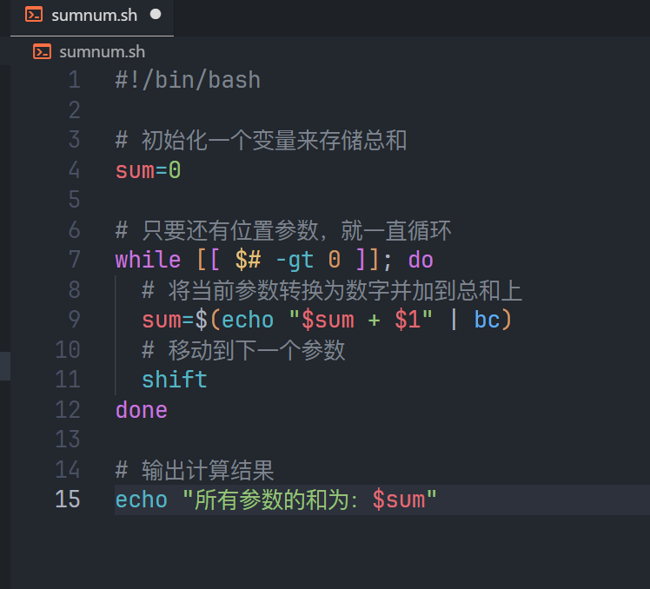

脚本演示



1. 编写脚本实现一个简单的计算器，可以提示用户输入并执行基本的算术运算，例如加法、减法、乘法和除法（用**select语句**设计菜单）。

参考程序：

#!/bin/bash

PS3="Select the operation: "

select opt in add subtract multiply divide quit;

do

case $opt in

add)

read -p "Enter the first number: " n1

read -p "Enter the second number: " n2

echo "$n1 + $n2 = $(($n1+$n2))"

;;

subtract)

read -p "Enter the first number: " n1

read -p "Enter the second number: " n2

echo "$n1 - $n2 = $(($n1-$n2))"

;;

multiply)

read -p "Enter the first number: " n1

read -p "Enter the second number: " n2

echo "$n1 * $n2 = $(($n1*$n2))"

;;

divide)

read -p "Enter the first number: " n1

read -p "Enter the second number: " n2

echo "$n1 / $n2 = $(($n1/$n2))"

;;

quit)

break

;;

*)

echo "Invalid option $REPLY"

;;

esac

done

执行脚本和结果截屏：

修改上题，用**函数**实现加减乘除功能。

代码演示

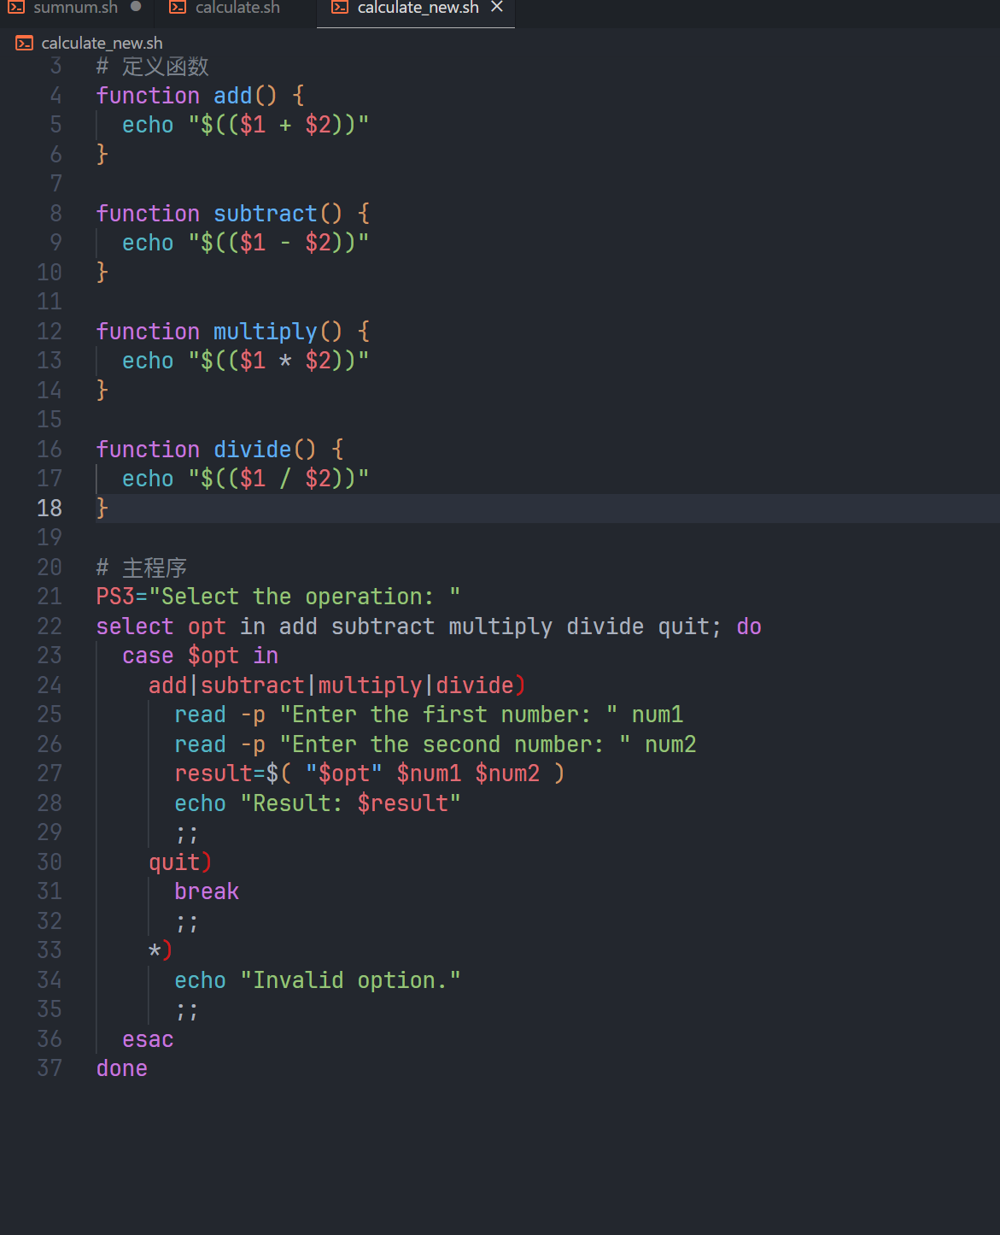

运行结果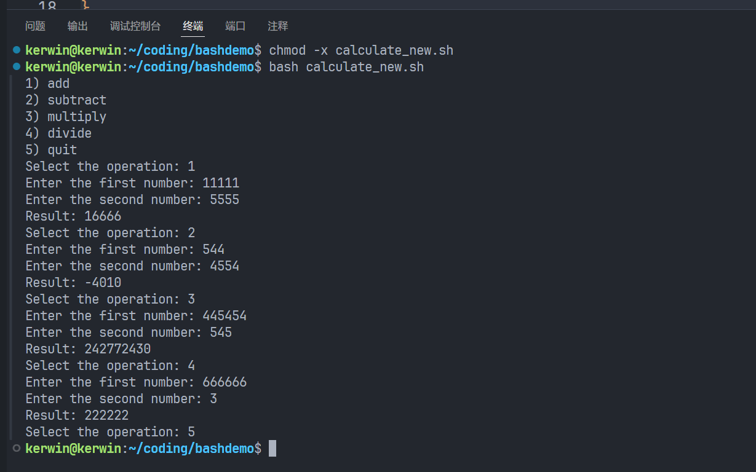

1. 设计脚本，在用户主目录下建立一个userdata目录，在此目录下再建立5个子目录，即user1～user5，并设置每个目录的权限，其中其他用户的权限为：读；文件所有者的权限为：读、写、执行；文件所有者所在组的权限为：读、执行。
2. 代码演示

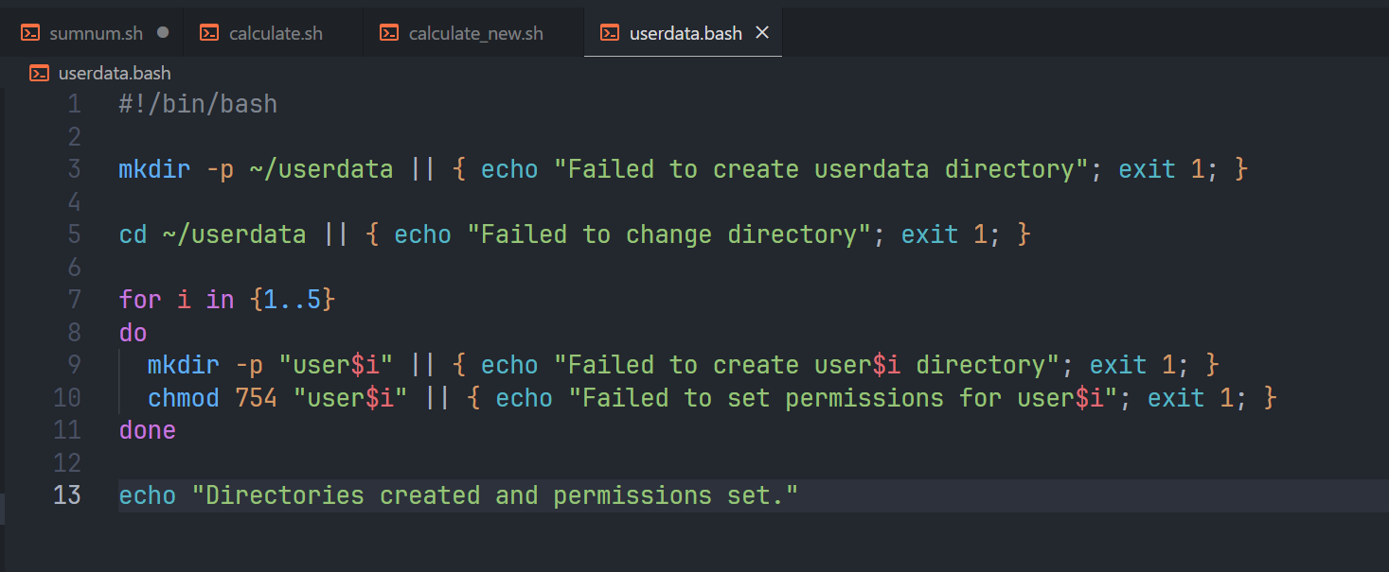

代码运行结果

**四、实验总结**

**实验总结**

本次实验通过编写 Shell 脚本，深入学习了 Linux 系统下文件和目录的操作。具体来说，我们掌握了如何使用 mkdir、chown 和 chmod 命令创建目录并设置权限。实验过程中，我了解到 Shell 脚本的强大之处在于可以自动化地完成重复性的任务，提高工作效率。同时，我也发现自己在脚本编写逻辑和语法上还有待提高，例如在处理特殊情况时，需要更加严谨。

**实验收获**

通过这次实验，我不仅巩固了对 Linux 命令的理解，还对 Shell 脚本编程有了更深入的认识。我学会了如何将多个命令组合成脚本，实现自动化操作；掌握了如何设置文件和目录的权限，保障系统安全；同时也发现了自己在脚本编写过程中存在的一些不足，为以后的学习指明了方向。